Ganzenbord der elementen
Inhoud
- Dobbelsteen
- 4 pionnen
- Spelbord (met eerste 20 elementen)
- 80 Opdrachtenkaartjes/vragenkaartjes
- Periodieke systemen
Foto :
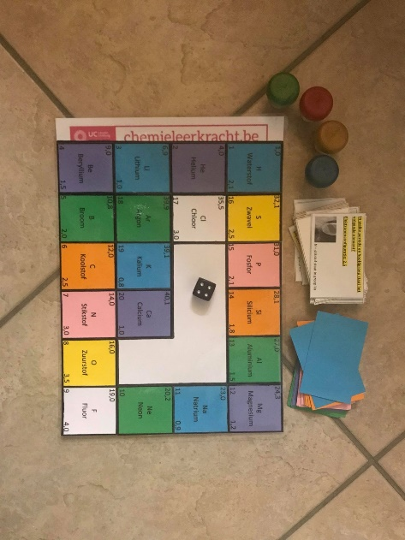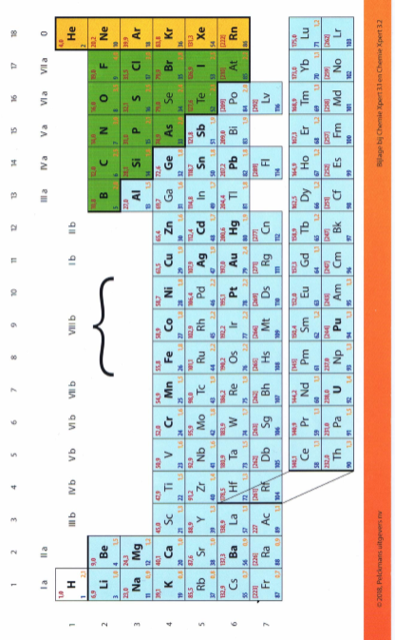
Aantal spelers: Het kan gespeeld worden met 2 tot 4 personen.
Voor het spelen:
- Er wordt per spel slechts 1 periodiek systeem uit de doos gebruikt. Dit mag gebruikt worden tijdens het spel tenzij anders vermeldt bij de vraag.
- Leg ook een rekenmachine en eventueel een pen en kladblok klaar.

- Leg alle spelkaarten met de gekleurde kant naar boven. (Naast het spelbord)
- Alle spelers kiezen een pion en zetten deze pion op het eerste vakje van het spelbord.
Het vakje waterstof (nummer 1 = (H) waterstof)
- Er wordt gegooid met de dobbelsteen, de persoon die het hoogste getal gooit met de dobbelsteen mag beginnen. Indien 2 personen hetzelfde getal gooien mogen ze allebei nogmaals gooien, wie hier het hoogste getal gooit mag beginnen.
Spelregels:
- De speler die het hoogste getal gegooid heeft, gooit nogmaals met de dobbelsteen.
- Het aantal ogen dat gegooid wordt is het aantal stappen dat de persoon vooruit mag gaan.
LET OP: er staan veel getallen op een vakje, volg de oplopende atoomnummers van de elementen naar het midden van het ganzenbord.
- Wanner je op het vakje bent aangekomen is het de bedoeling dat de speler LINKS van jou een kaart neemt. Het is belangrijk dat enkel deze speler de vraag en het antwoord aan niemand laat zien. Deze persoon leest de vraag voor.
- De vraag/opdracht wordt opgelost en uitgevoerd.
- Indien het antwoord onjuist is, zet het aantal stappen die mochten gezet worden terug. Ook wanneer een opdracht niet correct uitgevoerd wordt of niet lukt zet de persoon het aantal stappen terug.
Bijvoorbeeld: iemand heeft 6 gegooid en gaat 6 stappen vooruit, wanneer een vraag of opdracht fout uitgevoerd/beantwoord is zet de persoon 6 stappen terug naar zijn begin vak.

- Vanaf vakje 15 is het moeilijker om bij het einde te geraken. Als je na de 15 een te hoog getal gooit en hierbij in het middenvak komt (en niet al de stappen die je moest zetten hebt gezet) is het de bedoeling dat je de stappen die je nog niet hebt gezet weer terug zet.
Bijvoorbeeld: Je staat op vak 16 en gooit 6, na 5 stappen kom je op het middenvak maar dit is 1 stap te weinig. Deze stap zet je dan terug naar vakje 20. (hier voer je een opdracht uit) Als je in de volgende ronde 3 gooit kom je op plaats 19 terecht. Het is dus de bedoeling dat je het nodige aantal stappen tot het midden gooit!
DOEL: voor het eerst in het middenvak geraken met zo veel mogelijk opgeloste opdrachten.
Winnaar:
De persoon die als eerste in het middenvak komt wint.

